логопедическая раскраска

на дифференциацию звуков З – Ж

Выполнила учитель-логопед

МОУ «Канашевская СОШ»

Красноармейского района

Челябинской области

звуки [З] – [Ж]  Якимчук  татьяна александровна, учитель-логопед  МОУ «Канашевская сош»  Красноармейского р-на  челябинской области |  | логопедическая раскраска  Уважаемые родители!  Если ваш малыш уже научился произносить звук [Ж], но ещё путает его со свистящим звуком [З], то эта раскраска поможет ему сориентироваться, когда какой звук нужно произносить.  Раскрашивая картинки, выполняя простые задания, ребенок не только получит массу удовольствия, но и будет заниматься развитием мелкой моторики рук, комплексным развитием речи: формированием фонематического слуха, расширением словарного запаса, формированием грамматического строя и связной речи.  При работе детей с заданиями просите ребенка давать развернутые ответы, объяснять, почему данное решение задания является правильным. Побуждайте ребенка произносить как можно больше слов с заданными звуками. Пусть он сопровождает раскрашивание правильным проговариванием слов, составлением с ними предложений и тому подобными речевыми упражнениями.  На первых порах вам нужно будет последить за правильностью произношения вашего ребёнка, ведь он ещё путает эти звуки. Да и задания нужно ему прочитать, если он сам пока не читает. Всё остальное он сможет сделать сам!  Задания можно выполнять не по порядку, предоставив ребёнку право выбора.  УДАЧИ! У ВАС ВСЁ ПОЛУЧИТСЯ!

Назови перепутанные картинки. Раскрась живые предметы, а неживые обведи по контуру цветными карандашами. Проговаривай, кого раскрашиваешь и что обводишь.

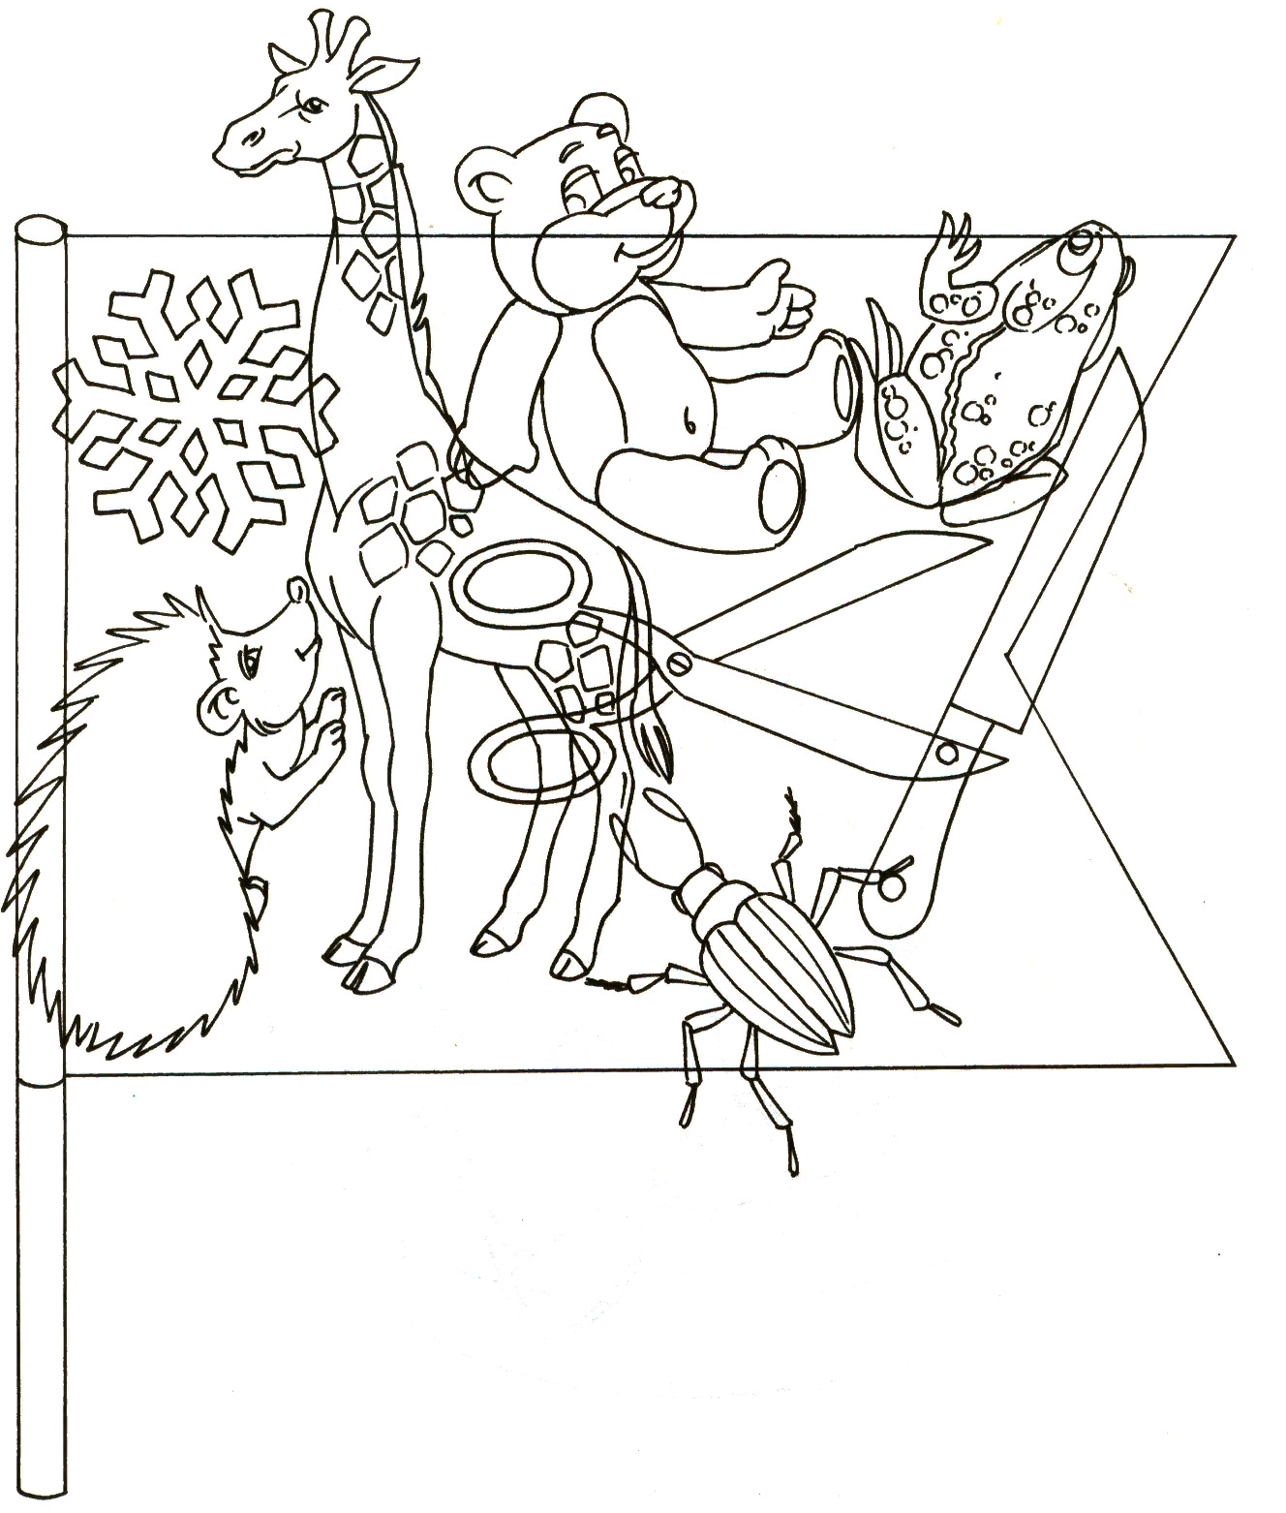
Раскрась только те картинки, названия которых начинаются на звук [Ж].
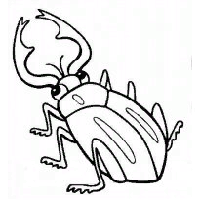 |  | 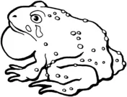
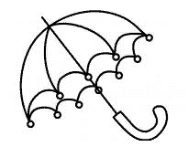 | 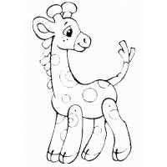 | 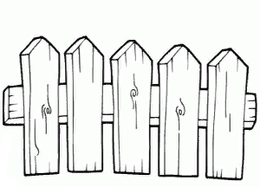
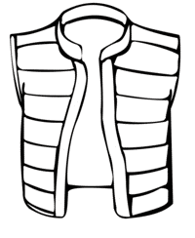 | 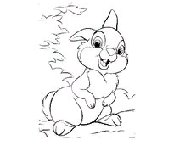
 |  | 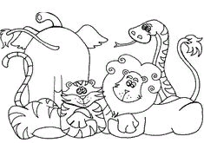
Обведи картинки, которые можно назвать одним словом.
Разгадай кроссворд по опорным картинкам.

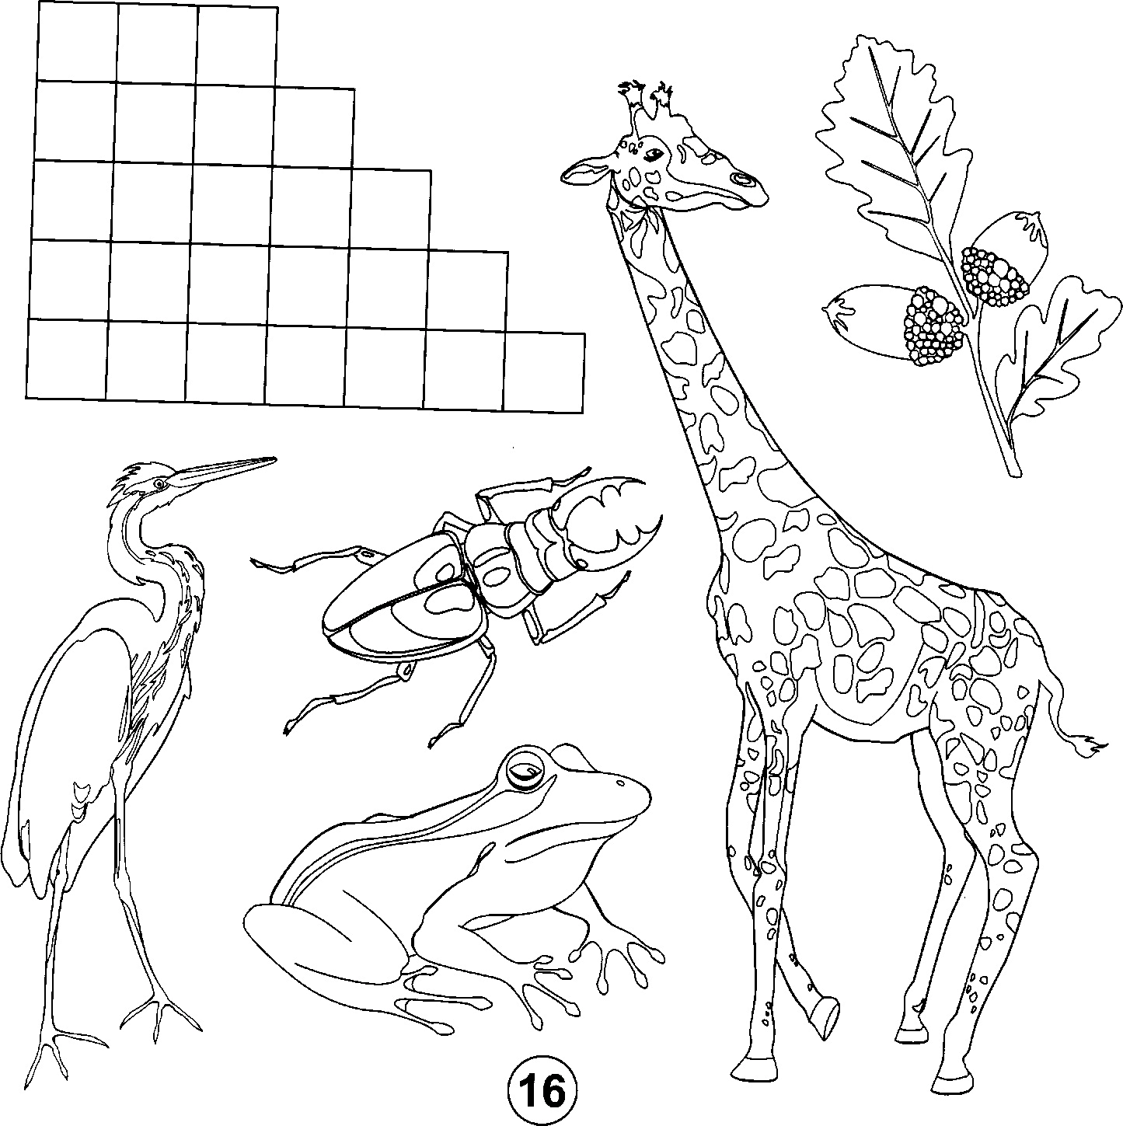

Посчитай жаб: одна жаба, две жабы… Раскрась шестую жабу.
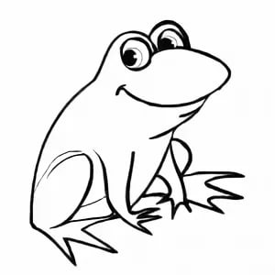
Раскрась в каждом ряду лишнюю картинку.

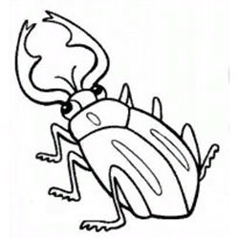 |  | 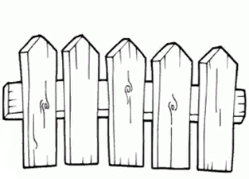
 | 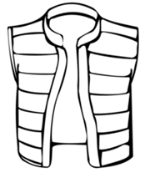 | 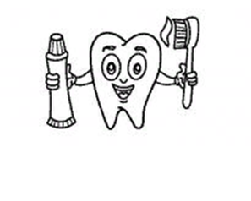
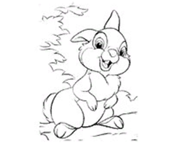 |  | 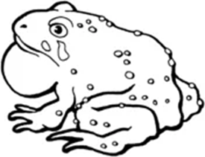
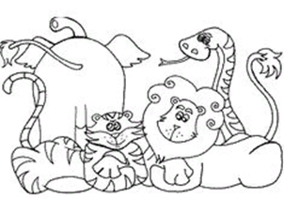 |  | 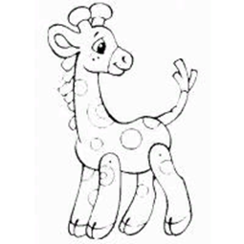

Что здесь живое, а что неживое?

Обведи зайца. Проговаривай, что рисуешь: заячьи уши, заячий нос и т.д.

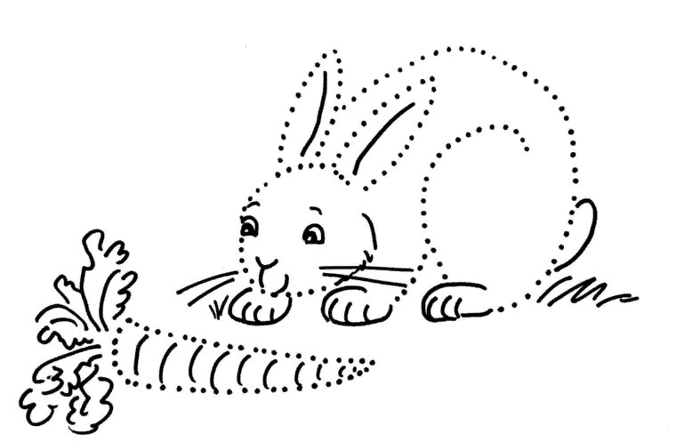

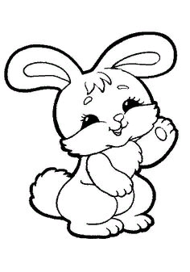
Выучи стишок:

Зайка забавный
У Жени живет.
Женя не знает
С зайкой забот.
Зайке не нужен
Ни обед, ни ужин.

Соедини слово-признак с подходящим к нему предметом.

зелёная

змеиное
навозный  бумажный | 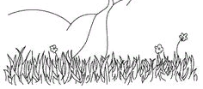
нежная  снежная |  | 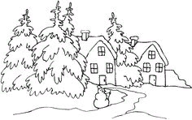
книжный  железный | 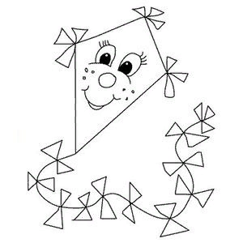 | 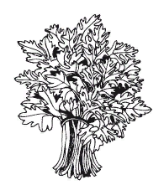

Трижды повтори полученные словосочетания. Составь с ними предложения.
Выучи скороговорку по опорным картинкам.

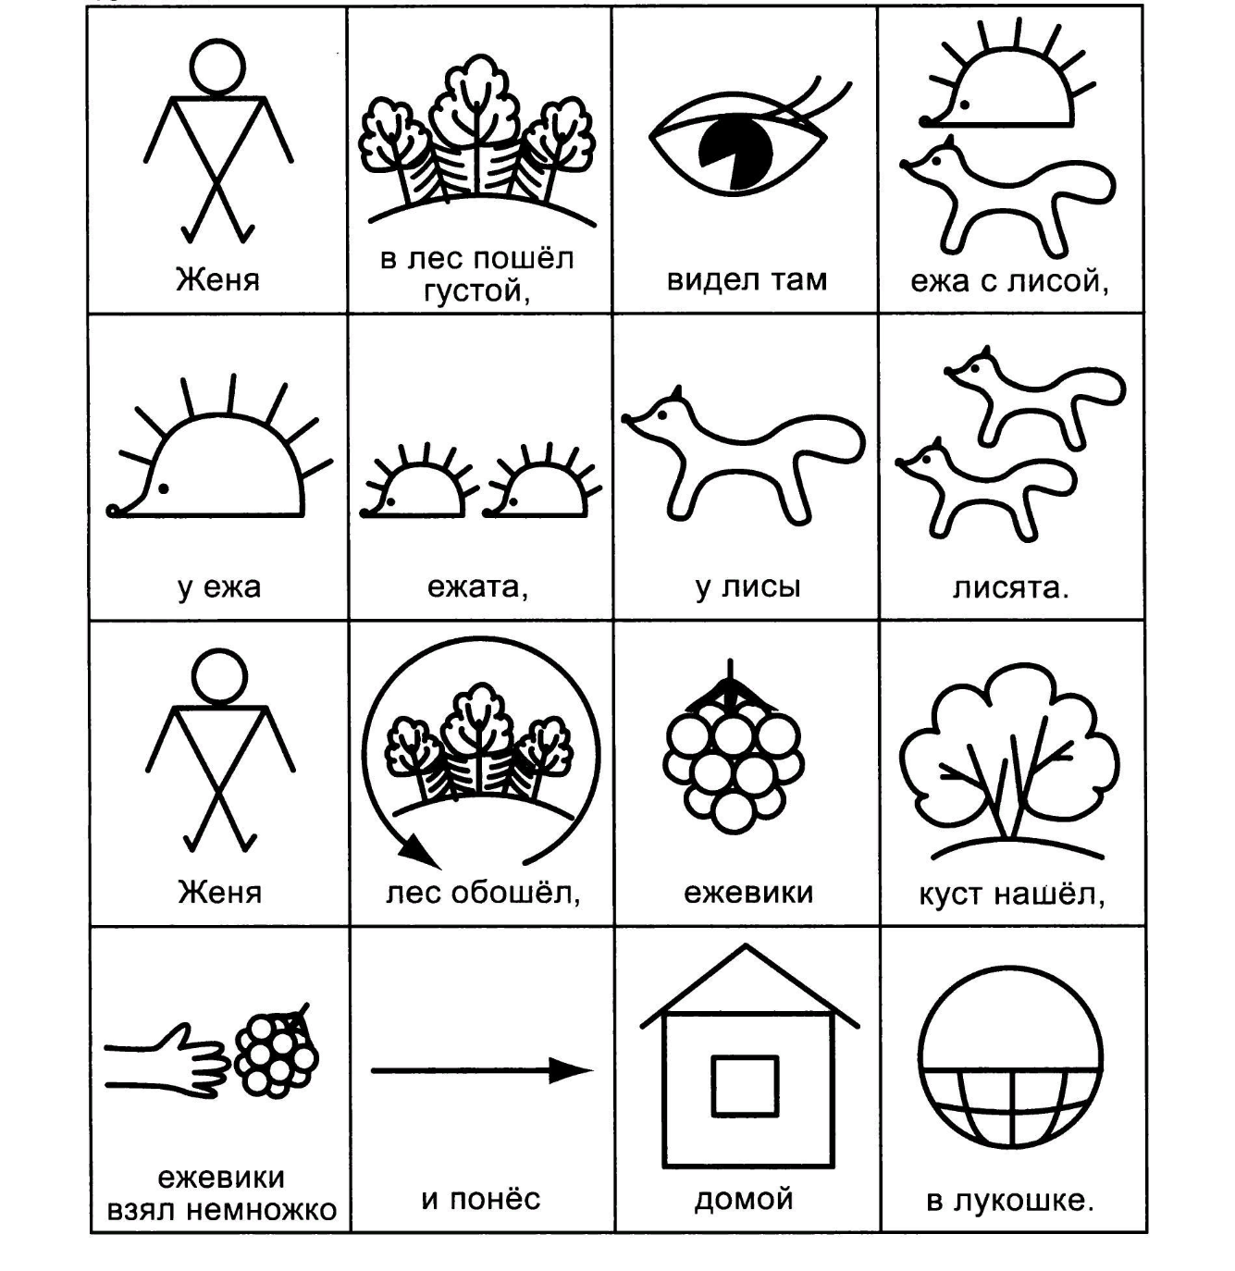
Посчитай забавных ежат. Один забавный ежонок, два забавных ежонка…

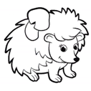
Повтори сначала в медленном темпе, а потом в быстром:
Семь забавных ежат забавляли медвежат.
Выучи стишок:

Зайка забавный
У Жени живет.
Женя не знает
С зайкой забот.
Зайке не нужен
Ни обед, ни ужин.

Прочитай и повтори предложения.

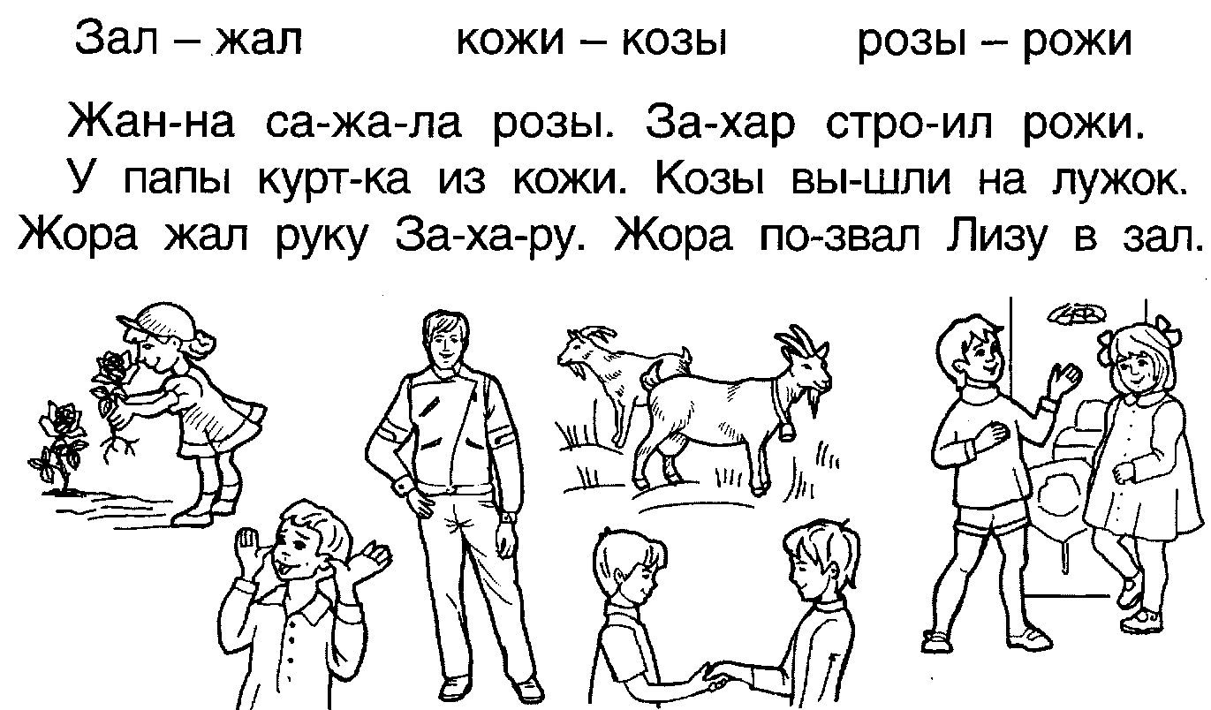

Тебе помогут опорные картинки.

Перескажи рассказ. Тебе помогут опорные картинки.

ДОКТОР У ЗАХАРА

У Захара жар. Он заболел. Мама вызвала доктора. Доктор говорит: "Надо лежать, Захар, пока не выздоровеешь." Захар лежит и пьет таблетки.

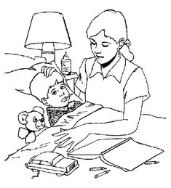 | 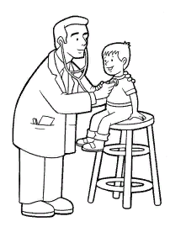
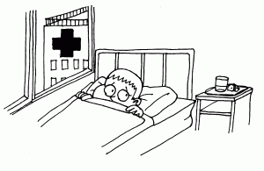 | 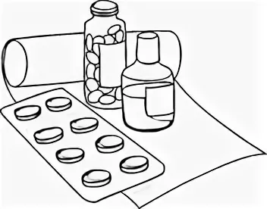

Назови слова со звуком З в этом рассказе.

Повтори 3 раза:
- Захар, пока не выздоровеешь, нужно лежать.

Перескажи рассказ. Тебе помогут опорные картинки.

ЗА ЗЕМЛЯНИКОЙ
Женя и Зина ходили в лес за земляникой. У них были кузовки. Но земляники было мало. Возле березы Женя заметил ежа. Ежик не побежал, а свернулся клубком. Женя положил кузовок на землю и позвал Зину. Они захотели взять ежа домой. Зина стала держать кузовок. Женя взял палку и закатил ежа в кузовок. Побежали Женя и Зина домой. Вместо земляники у них живой ежик. Дома они дали ежику молока. Зина хотела оставить ежа, но Женя отдал его в живой уголок. Там уже был один ежик. Вдвоем веселее.

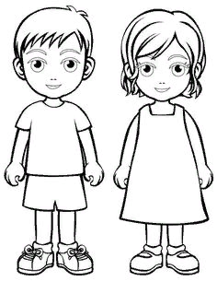 | 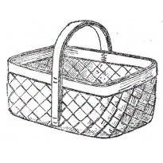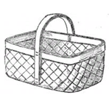
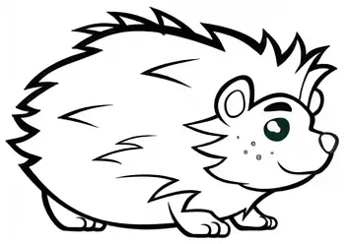 |  | 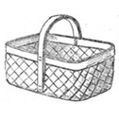
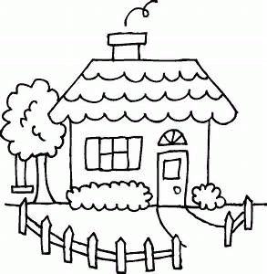 | 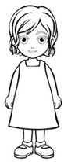 | 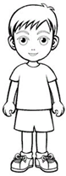
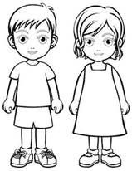 |  | 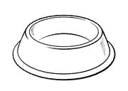
Раскрась картинки, в названиях которых есть звук Ж.

